Раздел: | Микробиология и биотехнология
ФИО педагога | Логинова Ирина Александровна, учитель биологии
Дата:
Класс: 7 | Количество присутствующих: | Количество отсутствующих:
Тема урока | Формы и распространение бактерий. Лабораторная работа № 12 «Исследование внешнего вида бактерии сенной палочки».
Цели обучения в соответствии  с учебной программой | 7.4.3.1 - описывать различные формы бактерий
Цели урока | описывать строение бактерий  различать формы бактерий  объяснять значение бактерий в жизни человека

Ход урока
Этап урока/ Время | Действия педагога | Действия ученика | Оценивание | Ресурсы
Начало урока 5 мин | Игра «Word Grab».Ученики делятся по3 -4 на маленкие группы.Всем группам даются следующие термины: микроорганизмы,бактерия,бацилла,стафилакок. В каждой группе игру начинает один ученик по часовой стрелке. Тот ученик выбирает один термин и не называя этот термин дает обяснение.Другие пытаются угадать этот термин и первым взять в руки с парты. Кто правильно ответил тот продалжает игру. | Учащиеся отвечают на вопросы выходят к названию темы урока и целям урока. | 2 балла
Середина урока  15 мин | Работа с терминами в паре  RU KZ EN Транскрипция  бактерия бактерия bacterium |bækˈtɪriəm|  Нуклеоид nucleoid  кокки коккалар round bacteria |raʊnd||bækˈtɪriəm|  спириллы шиыршық бактериялар spiral bacterium |ˈspʌɪr(ə)l| bækˈtɪriəm  вибрион вибрион vibrio | |ˈvɪbriːˌoʊ|  споры споралар dispute dɪˈspjuːt|  Объяснение учителя. Микробиология — наука о строении и свойствах живых организмов, не видимых невооруженными глазом. Термин “бактерия” происходит от слова “бактерион” — палка (палочка).  Бактерии отличаются по форме:  - шаровидные - кокки;  - палочковидные — бациллы;  - изогнутая палочка — вибрион;  - спираловидные — спирилла.  Шаровидные бактерии:  - по одному- кокка,  - по два – диплококка;  - по четыре - тетракокка;  - шаровидные цепочки – стрептококка,  - гроздь винограда — стафилококка  Просмотр видео «Строение бактерий»  Вопрос: Сколько групп бактерий выделяют по форме  Деление на группы.  1-я группа. Каковы особенности строения бактериальной клетки  2-я группа. Какое значение имеет спора в жизни бактерий  Стратегия «Посол».  Когда группа выполнила задание, один ученик из каждой группы выбирается «представителем» и перемещается к другой группе, чтобы объяснить и обобщить, и выяснить идеи другой группы. Затем представитель возвращается в свою группу, чтобы сообщить, что он узнал.  Задание 1.  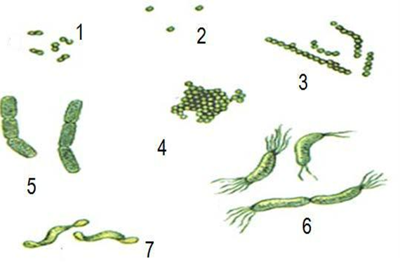  (a)Определите виды микроорганизмов, обозначенные цифрами 1-7, записав их названия.  (b)Выделяют четыре основные формы бактериальных клеток: кокки, бациллы, вибрионы, спириллы.  Установите соответствие между названиями и формой бактерий  Название бактерии Форма бактерии  1. Микрококки A. Маленькие шарики  2. Диплококки B. Спиральки  3. Стафилококки C. Спиральные щетинки  4. Стрептококки D. Палочки  5. Бациллы E. Маленькие шарики  6. Спирохеты F. Двойные шарики  7. Спириллы G. Цепочки шариков  H. Грозди шариков  На рисунке изображены различные формы бактерий.  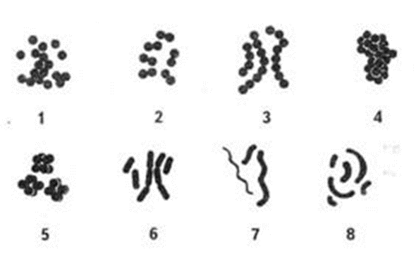  Найдите соответствие формам бактерий. А- стафилококки; B- сарцины; C - стрептококки; D- диплококки; E- спириллы; F- микрококки; G- вибрионы; H- палочковидные бактерии;  1 2 3 4 5 6 7 8  Дескриптор Обучающийся  -различает бактерии по форме на рисунке;  -устанавливает общие признаки бактерий | Выполняют задание в паре,в группе | 5 баллов | Карточки, А3, маркеры, стикеры, видео «Строение бактерий»
Конец урока  15 мин | Выполнение лабораторной работы № 12 «Исследование внешнего вида бактерии сенной палочки».  Цель работы: убедиться в особенностях строения бактерии сенная палочка.  Оборудование и материалы: сено, плоскодонная колба, химический стакан, вата, воронка, стеклянная палочка, покровные и предметные стекла.  Порядок выполнения:  1. В плоскодонную колбу положите немного сена, залейте водой и прокипятите в течение 20—30 минут. При кипячении сенная палочка не погибает.  2. После того как вода в колбе остынет, профильтруйте настой сена.  3. Чистый настой сена поставьте в теплое место. Через несколько дней вы увидите на поверхности настоя пленку, состоящую из бактерий.  4. Капните на предметное стекло каплю воды, смешайте ее с пробой, взятой иголкой с пленчатой поверхности настоя. Накройте покровным стеклом. Для лучшего видения бесцветных сенных палочек под микроскопом в каплю воды добавьте чернила.  5. Зарисуйте увиденное, составьте описание сенной палочки | Выполняют ЛБ | 3 балла | сено, плоскодонная колба, химический стакан, вата, воронка, стеклянная палочка, покровные и предметные стекла.
Рефлексия  5 мин | Подведение итога урока. Прием « 5-5-1»  Учащиеся пишут 5 предложений о том, что они освоили на уроке. Затем, сокращают эти 5 предложений до 5 слов. В конце сокращают эти 5 слов до одного. Учащиеся делятся своими ключевыми словами со всем классом  Рефлексия:  Отвечают на вопросы  Было интересно….  Было трудно….  Я понял. что….  Меня удивило…  Мне захотелось | Обратная связь, комментарии учителя и учащихся |  | Карточки

